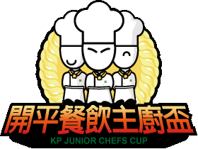
第二十屆開平餐飲主廚盃 比賽辦法


壹、比賽介紹
一、活動說明：
台灣教育正進入典範移轉，隨著時代環境變遷，日漸著重實用面向，目前十二年國教新課綱所強調的素養導向，也正是期望孩子的學習能夠與生活連結。開平餐飲學校多年來以親師生共學、共創，以及分段主題社會化（PTS彼得思）教學方式，讓學生不僅習得餐飲專業，更能藉由餐飲和家人、親友以及社會建立關係。為讓國中生也能感受到餐飲的樂趣和影響，開平餐飲師生舉辦「主廚盃烹飪比賽」至今已是第20年，每年吸引來自全台的國中生及家長熱烈參與，不僅藉此認識開平餐飲的教育特色，從有趣的烹飪主題，也能讓孩子挑戰自我、展現多元素養能力，獲得成就感的同時，提升親子互動關係。
二、活動目的：（一）提昇餐飲文化向下紮根。
（二）開啟親子互助合作平台，增進家庭親子關係。
（三）認識餐飲教育，提供職涯探索。
三、指導單位：臺北市政府教育局
四、主辦單位：臺北市開平餐飲學校
五、參賽資格：凡公、私立國中在校生及其親屬（詳見第十項「組隊方式」）
六、比賽類別：中式炒麵、義大利麵、蛋糕裝飾類
七、招募隊數：中式炒麵：48隊、義大利麵：48隊；蛋糕裝飾類：36隊
八、比賽形式：公開賽（現場製作）
九、賽程日期：（一）報名表繳交截止日期：
即日起至107年11月9日（星期五）下午16:00時截止收件。
（二）決賽入圍名單公佈日期：
107年11月22日（星期四）下午15：00時於本校網頁公佈。
（三）示範說明會時間：
107年12月3日（星期一）下午14:00～17:00時於開平餐飲學校主廚之家舉行，歡迎各選手與指導老師來電報名參加。
（四）決賽日期：107年12月8日（星期六）
十、組隊方式（可重複報名）：
（一）校園雙人組：兩人皆須為國中生。
（二）親子雙人組：國中生1名，可搭配其師長、父母、兄弟姊妹等1名。
（朋友除外）
十一、決賽地點：臺北市開平餐飲學校（臺北市大安區復興南路二段148巷24號）
十二、服儀規定：當天請著長褲、包鞋及大會提供之圍裙與紙帽，以維護選手安全。
凡不符合服儀規定者，不得參加競賽。
十三、報名辦法
（一）網路報名：
至開平餐飲學校網站「開平餐飲主廚盃」專區
( http://www.kpvs.tp.edu.tw/modules/tadnews/index.php?nsn=442)參閱「比賽辦法」，填妥「報名表」並提交。（參加「中式炒麵及義大利麵」的選手，需一併下載「菜譜」。）
（二）通訊報名：
請洽各國中家政老師辦公室或輔導室索取「比賽辦法」及「報名表(如附件一)」，填妥「報名表」後，將「報名表」郵寄或傳真至本校。
傳真：(02)2754-1970
地址：106臺北市大安區復興南路二段148 巷24號
臺北市開平餐飲學校主廚盃籌備委員會
（三）email報名：
上開平餐飲學校網站下載報名表後，填妥「報名表」，以E-mail至chefcup@kpvs.tp.edu.tw。
（四）報名費用：
1.報名費新台幣200元 / 場次，可於示範說明會或比賽當日繳交。
2.若曾參加本校「一日見學」、「國中技藝班」報名主廚盃之國中生，報名費新台幣100元 / 場次，可於示範說明會或比賽當日繳交。
（五）報名截止：
即日起至107年11月9日（星期五）下午16：00時止（郵寄者以郵戳為憑），每人限報兩隊，依報名先後順序額滿為止。如報名人數過多，將以每校至多報名五隊，若校方提報參賽名單超過五組時，請各校務必註明參賽優先順序，若無註明者將依本校收件順序排序。

（六）完成報名手續：
1. 完成上列報名手續後，可來電查詢是否已報名完成。
2. 入選名單將於107年11月22日（星期四）下午15：00時於本校網頁公佈。
3. 入選參賽隊伍如欲更換參賽人員，請於107年12月3日（星期一）下午16:00時前，以E-mail至chefcup@kpvs.tp.edu.tw方式更換，逾時依評分標準扣分。
4. 參賽選手請於比賽當天攜帶學生證或附有照片之身分證件。
十四、獎項規劃：
（一）冠軍：每場每組獎狀2紙、獎品2份、入學獎學金每人10000元
（二）亞軍：每場每組獎狀2紙、獎品2份、入學獎學金每人10000元
（三）季軍：每場每組獎狀2紙、獎品2份、入學獎學金每人10000元
（四）優勝（成績80分以上即入選）：獎狀2紙
＊本次比賽最多為三個場次。
＊各場次參加組數創意中式炒麵及創意義大利麵若未達八組以上獎項得從缺，蛋榚裝飾若未達六組以上獎項得從缺。
＊公布獎項名單時，凡受獎人員於當日頒獎時未領取獎項者，視同放棄領取獎品及入學獎學金之權利，惟獎狀另外函寄。
＊入學獎學金限目前為國中身份，且使用於本校註冊之學生抵免學費(抵免108學年度、109學年度及110學年度第一學期之新生)。
十五、賽務聯絡方式：
聯絡人：趙瑞鳳老師
電話：(02) 2755-6939 分機211
傳真：(02) 2754-1970
地址：106臺北市大安區復興南路二段148 巷24號
臺北市開平餐飲學校主廚盃籌備委員會

*本校保留一切有關活動之最終決定權，得更改比賽辦法之權利，而毋須另行通知。
貳、中式炒麵組 比賽內容說明
今年度比賽以「記憶中的味道」為創作主題，鼓勵學生結合生命故事，將從小到大印象深刻的味道融入中式炒麵的作品中。

一、份量：（一）請準備兩份(每份1人份，重量每份400~500克)，一份供
展示用，另一份供評審評分用。
（二）菜卡：1張，置放於展示桌。形式自由設計，大小不得超
過A4尺寸，內容為成品介紹、食材特色、創作心得或故事。
（三）菜譜：1張（內容請參照本文後附件），置放於評審桌。
二、成品之成本金額不得超過新台幣300元，不含大會提供之基本調味料，食材費用若超過限制，將於技巧及創意進行扣分。
三、參賽者所攜帶之食材得經裁判長檢查後放行入場。
四、可自備鍋具、刀具及其他個人用具及調味料，不得使用味精、雞粉、高湯塊、罐頭濃縮雞湯，所有盤內裝飾需皆為可食用之食材。
五、展示桌：長45cm*寬35cm。
六、比賽時間：60分鐘內完成2份相同作品。
七、大會提供物品表（每組）
若需本表未列出之食材、器具，請選手自行準備。
基本食材 | 1 | 油麵(500g) | 1 | 包
調味料 | 1 | 鹽 | 1 | 罐
調味料 | 2 | 糖 | 1 | 罐
調味料 | 3 | 胡椒粉 | 1 | 罐
調味料 | 4 | 醬油 | 1 | 罐
調味料 | 5 | 沙拉油 | 1 | 罐
服裝 | 1 | 圍裙 | 2 | 件
服裝 | 2 | 紙帽 | 2 | 件
爐具 / 器具 | 1 | 雙口快速爐 | 1 | 組
爐具 / 器具 | 2 | 中式炒鍋 | 2 | 只
爐具 / 器具 | 3 | 中式炒鍋蓋 | 1 | 支
爐具 / 器具 | 4 | 配菜盤 | 6 | 只
爐具 / 器具 | 5 | 馬口碗 | 10 | 只
爐具 / 器具 | 6 | 炒鏟 | 1 | 把
爐具 / 器具 | 7 | 電木匙(大湯匙) | 1 | 把
爐具 / 器具 | 8 | 紅色砧板 | 1 | 只
爐具 / 器具 | 9 | 白色砧板 | 1 | 只
爐具 / 器具 | 10 | 片刀 | 1 | 只
爐具 / 器具 | 11 | 剁刀 | 1 | 只
爐具 / 器具 | 12 | 刮鱗刀 | 1 | 只
爐具 / 器具 | 13 | 疏離(漏盒) | 1 | 只
爐具 / 器具 | 14 | 削皮刀 | 1 | 只
爐具 / 器具 | 15 | 剪刀 | 1 | 只
爐具 / 器具 | 16 | 漏杓 | 1 | 只
爐具 / 器具 | 17 | 鍋盆 | 2 | 只
清潔器具 | 1 | 抹布 | 2 | 條
清潔器具 | 2 | 海綿菜瓜布 | 1 | 個
清潔器具 | 3 | 洗手乳 | 1 | 罐
清潔器具 | 4 | 沙拉脫 | 1 | 罐

八、評分標準：
選手成績及得獎名次，係依各評審評出的成績加總，再予評比。
評審評分標準如下表，評分細節詳情將在示範說明會中予以說明：
（一）評分標準表
項次 | 評分項目 | 百分比 | 評分標準
1 | 味道 | 50％ | 菜餚成品味道的調味精準度及醬汁的搭配是否得宜。（保留主食材該有的味道）。
2 | 衛生與安全 | 10％ | 製作過程之衛生安全習慣及現場器具之善後清潔工作。
3 | 手法及技巧 | 20% | 食材運用、製作過程及時間掌握。  比賽結束哨聲響起仍繼續操作者，本計分項目零分計算。
4 | 創意 | 20％ | 菜餚構思及擺設富有創意並切合創作主題。

（二）製作過程的中若有導致危險情況，如失火、操作過程中嬉鬧或衝突、
成品未熟等危害安全之舉動，將扣總分10分。
第二十屆開平餐飲主廚盃 中式炒麵菜譜
參賽者姓名：_____________________；_____________________
組別編號：
競賽組別：□校園組 □親子組
作品名稱（菜名）：
序 | 食材名稱 | 數量 | 單位 | 調味料 | 數量 | 單位
1
2
3
4
5
6
7
8
9
10
製作方法
說明：1. 請清楚填寫參賽者姓名並確實勾選所參加之組別目，須與報名資料相同。
2. 作品名稱：菜名呈現出作者巧思並說明創作理念。
3. 食材名稱：請填寫您作品裡所有的食材及數量。
4. 調味料：請填入您所有的醬料、鹽、糖…等，單位可用公克、毫升或茶匙。
5. 組別編號：此編號請見賽前將寄送之資料。

參、義大利麵組 比賽內容說明
今年度比賽以「記憶中的味道」為創作主題，鼓勵學生結合生命故事，將從小到大印象深刻的味道融入義大利麵的作品中。

一、份量：（一）請準備兩份(每份1人份，重量每份400~500克)，一份供
展示用，另一份供評審評分用。
（二）菜卡：1張，置放於展示桌。形式自由設計，大小不得超
過A4尺寸，內容為成品介紹、食材特色、創作心得或故事。
（三）菜譜：1張（內容請參照本文後附件），置放於評審桌。
二、成品之成本金額不得超過新台幣300元，不含大會提供之基本調味料，食材費用若超過限制，將於技巧及創意進行扣分。
三、參賽者所攜帶之食材得經裁判長檢查後放行入場。
四、可自備鍋具、刀具及其他個人用具及調味料，不得使用味精、雞粉、高湯塊、罐頭濃縮雞湯，所有盤內裝飾需皆為可食用之食材。
五、展示桌：長45cm*寬35cm。
六、比賽時間：60分鐘內完成2份相同作品。
七、大會提供物品表（每組）
若需本表未列出之食材、器具，請選手自行準備。
基本食材 | 1 | 義大利麵條(1000g) | 1 | 包
調味料 | 1 | 鹽 | 1 | 罐
調味料 | 2 | 胡椒粉 | 1 | 罐
調味料 | 3 | 起司粉 | 1 | 罐
調味料 | 4 | 番茄醬 | 1 | 罐
調味料 | 5 | TABSCO | 1 | 罐
服裝 | 1 | 圍裙 | 2 | 件
服裝 | 2 | 紙帽 | 2 | 件
爐具 | 1 | 西式四口爐附烤箱 | 1 | 組
爐具 | 2 | 中式炒爐 | 1 | 組
器具 | 1 | 鋼盆 (30cm) | 3 | 個
器具 | 2 | 馬口碗 (16cm) | 3 | 個
器具 | 3 | 圓形配菜盤 (24cm) | 3 | 個
器具 | 4 | 烤盤 (不鏽鋼 53*32*2cm ) | 2 | 個
器具 | 5 | 平底鍋 (不鏽鋼24cm) | 1 | 個
器具 | 6 | SAUCE鍋 (不鏽鋼30cm) | 1 | 個
器具 | 7 | SAUCE鍋 (不鏽鋼25cm) | 1 | 個
器具 | 8 | SAUCE鍋 (不鏽鋼20cm) | 2 | 個
器具 | 9 | 鑄鐵平底鍋 (25cm) | 1 | 個
器具 | 10 | 鑄鐵平底鍋 (20cm) | 1 | 個
器具 | 11 | 鋼盆(30cm) | 3 | 個
器具 | 12 | 強力夾 Tong | 1 | 支
器具 | 13 | 打蛋器 Whisk | 1 | 支
器具 | 14 | 肉槌 (15cm) | 1 | 支
器具 | 15 | 木鏟 (37cm) | 1 | 支
器具 | 16 | 漏杓 (不鏽鋼) | 1 | 支
器具 | 17 | 平鏟 (不鏽鋼) | 1 | 支
器具 | 18 | 沙拉油瓶 | 1 | 瓶
器具 | 19 | 錐形漏斗 | 1 | 支
器具 | 20 | 長柄不鏽鋼湯杓(33cm) | 1 | 支
清潔器具 | 1 | 抹布 | 2 | 條
清潔器具 | 2 | 海綿菜瓜布 | 1 | 個
清潔器具 | 3 | 沙拉脫 | 1 | 罐
八、評分標準：
選手成績及得獎名次，係依各評審評出的成績加總，再予評比。
評審評分標準如下表，評分細節詳情將在示範說明會中予以說明：
（一）評分標準表
項次 | 評分項目 | 百分比 | 評分標準
1 | 味道 | 50％ | 菜餚成品味道的調味鹹淡精準度及醬汁的搭配是否得宜。（保留主食材該有的味道）。
2 | 衛生與安全 | 10％ | 製作過程之衛生安全習慣及現場器具之善後清潔工作。
3 | 手法及技巧 | 20% | 食材運用、製作過程及時間掌握。  比賽結束哨聲響起仍繼續操作者，本計分項目零分計算。
4 | 創意 | 20％ | 菜餚構思及擺設富有創意並切合創作主題。

（二）製作過程的中若有導致危險情況，如失火、操作過程中嬉鬧或衝突、
成品未熟等危害安全之舉動，將扣總分10分。
第二十屆開平餐飲主廚盃 義大利麵菜譜
參賽者姓名：_____________________；_____________________
組 別 編 號：
競賽組別 ：□ 校園組 □ 親子組
作品名稱（菜名）：
序 | 食材名稱 | 數量 | 單位 | 調味料 | 數量 | 單位
1
2
3
4
5
6
7
8
9
10
製作方法
說明：1. 請清楚填寫參賽者姓名並確實勾選所參加之組別目，須與報名資料相同。
2. 作品名稱：菜名呈現出作者巧思並說明創作理念。
3. 食材名稱：請填寫您作品裡所有的食材及數量。
4. 調味料：請填入您所有的醬料、鹽、糖…等，單位可用公克、毫升或茶匙。
5. 組別編號：此編號請見賽前將寄送之資料。

肆、蛋糕裝飾組 比賽內容說明

今年度比賽以「記憶中的台灣」為創作主題，鼓勵學生發揮創意及想像力，藉由裝飾蛋糕，以期提升生活美學及餐飲美學概念。
一、份量：一個8吋蛋糕裝飾作品，為評審及展示用。
一張菜卡，大小不得超過A4尺寸，內容需能清楚說明創作理念，放置於展示桌。
二、蛋糕裝飾比賽食材金額不得超過新台幣300元，不含大會提供之基本食材，食材費用若超過限制，將於技巧及創意進行扣分。
三、參賽者攜帶其他裝飾物（半成品或原物料），需為可食用，得經裁判長檢查後放行入場。
四、可自備8吋蛋糕盒，活動結束後以利將成品帶回。
五、展示桌：長45cm*寬35cm。
六、比賽時間60分鐘，於時限內完成裝盤。
七、大會提供物品表（每組）
類別 | 項次 | 品名 | 數量 | 單位
食材 | 1 | 8吋金黃色海綿蛋糕體 | 1 | 個
食材 | 2 | 奶油霜 | 放置物料桌共用
食材 | 3 | 色素（黃、橙、紅、綠、藍、咖啡色） | 放置物料桌共用
服裝 | 1 | 圍裙 | 2 | 件
服裝 | 2 | 紙帽 | 2 | 件
操作器具 | 1 | 蛋糕轉台 | 1 | 個
操作器具 | 2 | 無粉乳膠手套 | 放置物料桌共用
操作器具 | 3 | 擠花袋 | 放置物料桌共用
操作器具 | 4 | 花嘴 | 每桌1組
操作器具 | 5 | 梯形刮板 | 1 | 把
操作器具 | 6 | 長柄刮刀 | 1 | 把
操作器具 | 7 | 抹刀 | 1 | 把
操作器具 | 8 | 剪刀 | 1 | 把
操作器具 | 9 | 砧板 | 放置物料桌共用
操作器具 | 10 | 水果刀 | 放置物料桌共用
操作器具 | 11 | 金色8吋蛋糕底板（擺放成品之用） | 1 | 個
操作器具 | 12 | 圓形配菜盤（24公分） | 2 | 個
操作器具 | 13 | 鋼盆 | 2 | 個
操作器具 | 14 | 馬口碗（16公分） | 2 | 個
清潔器具 | 1 | 抹布 | 1 | 條
清潔器具 | 2 | 擦手紙 | 放置物料桌共用
若需本表未列出之食材、器具，請選手自行準備。
八、評分標準：選手成績及得獎名次，係依各評審評出的成績加總，再予評
比。
評審評分標準如下表，評分細節詳情將在示範說明會中予以
說明：
（一）評分標準表
項次 | 評分項目 | 百分比 | 評分標準
1 | 創意 | 30％ | 整體構思、造型、擺設與菜卡，能充份切合本次主題。
2 | 技巧 | 25％ | 抹工、畫工、及寫字等技巧的純熟。
3 | 衛生與安全 | 20% | 製作過程之衛生安全習慣及現場器具之清潔工作。
4 | 色彩搭配 | 15％ | 作品上用色的協調性
5 | 時間 | 10％ | 是否在規定時間內完成；若在規定時間內完成者給予10分，每延長一分鐘則扣減1分，另逾10分鐘（含）以上者，則不列入名次
（二）製作過程的中若有導致危險情況，如失火、操作過程中嬉鬧或衝突等危害安全之舉動，將扣總分10分。

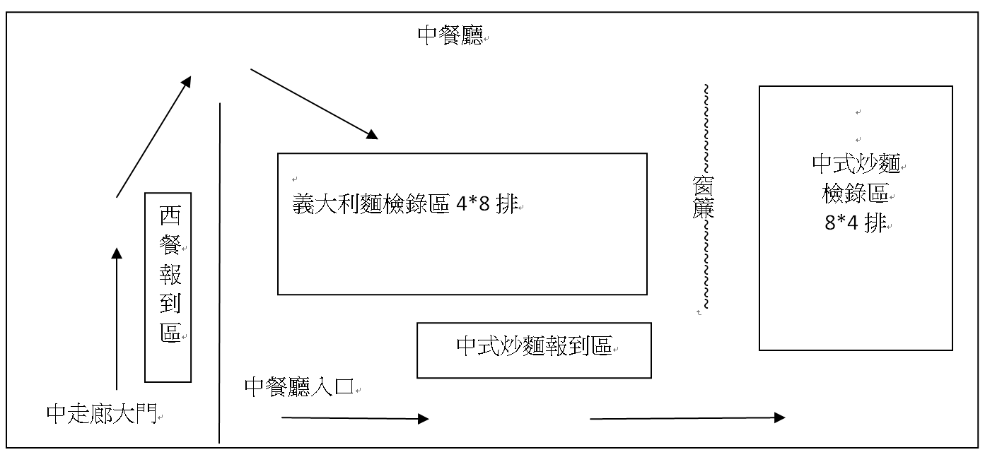
伍、比賽場地圖

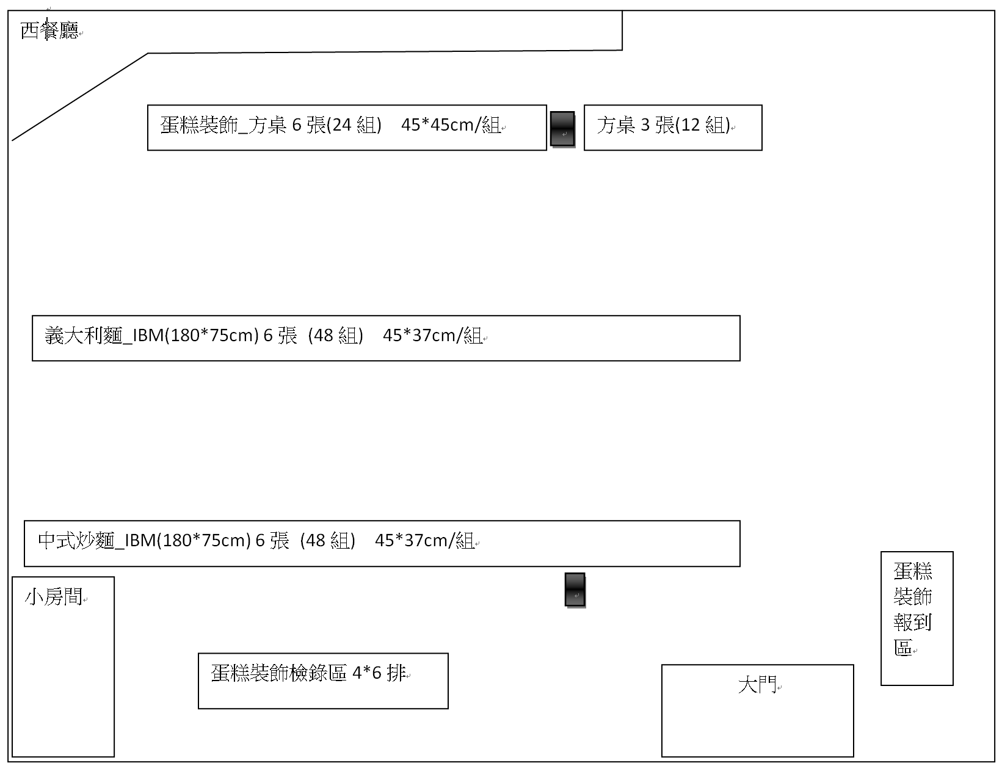

成品展示區

成品展示區

